3-nji umumy okuw.
Tema: Suw göteriji gurluşlar.
1. Merkezden daşlaşma esasynda işleỳän nasoslar.
2. Porşenli nassoslar.
3. Howa bilen suw göteriji (erlift).
4. Suwuň zarbyna işleỳän nasoslar (gidroelewator).
5. Suw göteriji nasos stansiỳalary.

Merkezden daşlaşma esasynda işleỳän nasoslar, işleýiş usuly we gurluşy.

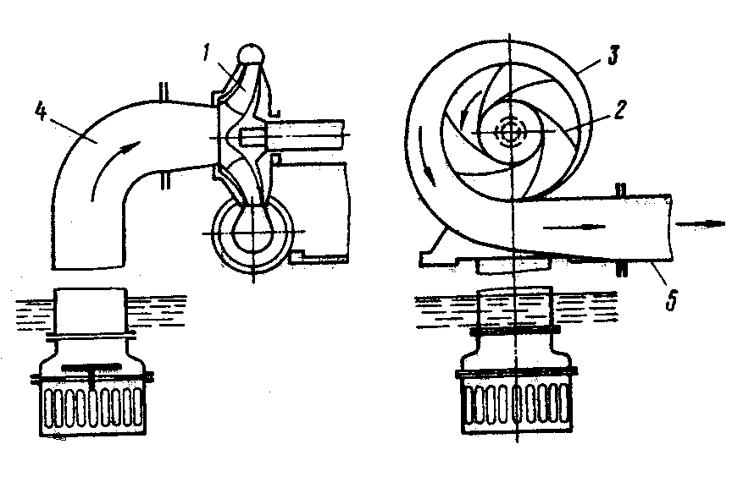

Tigirçekli nasosyň esasy bölekleriniň biri iki sany tegelek demiriň arasynda egreldilip ýerleşdirilen ganatly-2 içki tigirçekdir-1, ol oka birikdirilip korpusyň-3 içinde ýerleşýändir. Nasosyň korpusy sorujy- 4 we dyňzawly (naporly) -5 turbalar bilen birikdirilendir. Nasosy işe göýbermezden öňürti korpusyň we sorujy turbanyň içini suwdan doldurmaly. Haçanda işçi tigirçek aýlananda merkezden-daşyna itekleýji güýjiň täsiri netijesinde tigirçegiň içindäki suw daşyna çykýar we soňra dyňzawly (naporly) turba boýunça gidýär. Tigirçegiň merkezinde wakkumyň döremegi netijesinde nasos suw sorýar.

Tigirçekli nasoslar şu toparlara bölünýär:

- Olar alamatlary boýunça şu toparlara bolünýär:
- Dyňzawy (napory) boýunça:
kiçi dyňzawly (naporly) (20m-çenli),
orta dyňzawly (naporly) (20m-60m çenli)
ýokary dyňzawly (naporly) (60 we köp)

- Tigirçegiň sany boýunça:
bir tigirçekli
köp tigirçekli. Köp tigirçekli-köplenç ýokary
dyňzawly (naporly) bolýar.

ç. Okuň ýerleşişi boýunça: nasosyň oky keseleýin
dikleýin bolýar.

g. Akdyrýan suwuklygyna baglylykda:
suw geçiriji nasoslar (suwuňky),
kanalizasiýa nasoslary (hapalanan suwuňky)
çäge, palçyk geçiriji nasoslar (gum sorýan)
we başgalar.
- Maksady boýunça nasoslar:
umumy maksatly;
şahtanyň nasosy,
artežýan nasosy (guýularda işlemek üçin)
we beýlekiler.

Nasosyň sorýan beýikligi we döredýän dyňzawy (napory).

Nasosyň kadaly işlemegi üçin sorujy turbada döreýän wakkum: nasosyň gurluşyna dwigateliň aýlanyş sanyna we beýleki parametrlere baglylykda kesgitlenilen ululykdan geçmeli däldir—çäklendirilen wakkum beýikligi.
Nasos enjamy taslananda geometriki soruş beýikligi Hg.s we wakummetriki soruş beýikligi Hw.s bir-birinden tapawutlydyr.
Geometriki soruş beýikligi bu tigirçegiň merkeziniň we suwuň alynýan ýerindäki derejesiniň belgileriniň tapawudyna deň.
Wakummetrik soruş beýikligi geometriki soruş beýikliginiň, sorujy turbadaky dyzawyň (naporyň) ýitigsiniň we tizlik dyňzawynyň (naporynyň) goşulmaklaryna deňdir.

Doly dyňzaw (napor).

Tigirçekli nasosyň döretmeli doly dyňzawy (napory) H şu ululyklaryň jemine deňdir; geometriki soruş beýikligi Hg.s geometriki galdyryş beýikligi Hg.g sorujy turbadaky dyňzawyň (naporyň) ýitgisi hs, dyňzawly (naporly) turbadaky dyňzawyň (naporyň) ýitgisi h_{n} şeýlelikde:

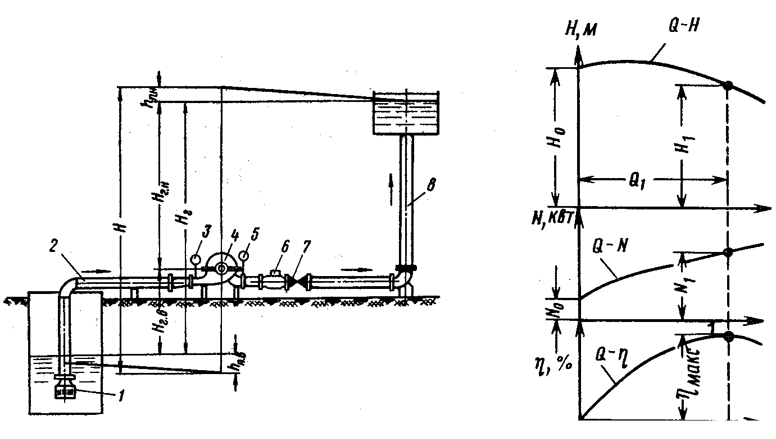

Porşenli nasoslar.

Porşenli nasoslaryň toparlary.
Porşenli nasoslar alamatlary boýunça şu toparlara bölünýär:
- Herekete getirmek usuly boýunça: şu görnüşleri bolýar: dwigatelli işledilýän,
bugly işledilýän, el bilen işledilýän.
- Içki silindiriň ýerleşi boýunça: nasoslar dikleýin we keseleýin bolýar.
- Porşeniň konstruksiýasy boýunça: olar şu görnüşlere bölünýär: aslyýetinde
porşenly; pulnžerli, diafragmaly; içinden geçýän porşenli.
- Ýerine ýetirýän işi boýunça nasoslar şu görnüşde bolýar: suw geçiriji, lagym suwlary geçiriji, ýag geçiriji, kislota geçiriji we beýlekiler.

Porşenli nasoslaryň işleýiş usuly.

Nasos soruş K_{BN} we dyňzawly (naporly) K_{H} klapanly bolan işçi
kameradan we porşenli silinderden şeýle hem kriwoşipno-şatunny
mehanizmden durýar.
Kamera sorujy we dyňzawly (naporly) turbalara birikdirilen.

Porşen saga süýşende silindir suwuklyk sorýar.

V = F S
bu ýerde: F -porşeniň meýdany; m²

S -porşeniň süýşen aralygy; m

Porşen çepe süýşende suwuklygy dyňzaw (napor) turba
itekleýär.
Nasosyň teoretiki öndürijiligi.
Q_{t} = F S n m³/min

bu ýerde: n - bir minutda kriwoşipiň aýlaw sany.

Hakyky berýän suwuklygy

Q = ŋ_{o} Q_{t} m³/min
bu ýerde:
ŋ_{o(ita)} -nasosyň göwrüm peýdaly täsir koefisenti, ol 0‚85÷0‚99 deňdir.

Porşenli nasosyň tigirçekli nasos bilen deňeşdireniňde artykmaçlygy
şulardyr: köp mukdardaky suwy uly napor bilen bermegi we nasosy suwdan doldurman işe göýbermek mümkinçiligi.
Bu nasoslaryň ýetmezçiligi şulardyr:
- uly göwrüm we agramly;
- nasos köp ýer tutýanlygy;
- suwuň birsydyrgyn berilmezligi;

Häzirki wagytda suw üpjünçilik ulgamynda porşenli nasoslar örän seýrek ulanylýar.
Howa bilen suw göteriji (erlift).

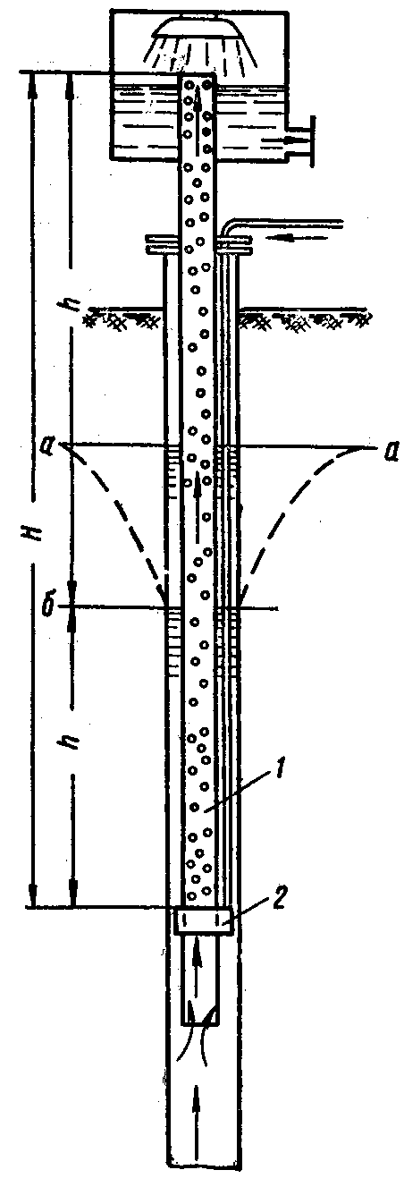

Howaly suw göterijiniň (erliftiň) çyzgysy

Guýudan suw almak üçin köplenç howa bilen suw göteriji ulanylýar (erlift). Suw göteriji turba 1 pürükiji guralyň (forsunkanyň) 2 üstünden kompressor gysylan howa berýär. Howa bilen suwuň garyndysy suw göteriji turba boýunça ýokaryk göterilýär we kabul ediji gaba guýulýar. Erlift işlände guýudaky suwuň derejesi a-a (başlangyç derejesi-statiki derejesi) b-b-(ahyrky dereje-dinamiki dereje)-derejä çenli peselýär.
Howa bilen suw göteriji hasaplananda pürküji guralyň (farsunkanyň) çümdürmeli çuňlugyny h_{ç} talap edilýän suwuň berilmegini üpjün etmek üçin zerur bolan howanyň mukdaryny, öndürijiligini we kompressoryň kuwwatyny kesgitlemeli.
Pürküji guralyň (forsuňkaň) çümdürmeli çuňlugy geometriki galdyryş beýikligine bagly.

Suwuň zarbyna işleýän nasos (gidroelewator).
Gidroelewatoryň işleýişi kinetiki energiýany bir suwuklygyň akymynyň başga bir kinetiki energiýasy az bolan suwuklyga bermegine esaslanandyr. Gidroelewatora uly dyňzawly (naporly) turba-1 boýunça berilýän suw gysylan ýerden-2 geçýär we garyjy kameradan-3 geçip gidýär, akymyň uly tizligi garyjy kameradaky basyşy atmosfera basyşyndan hem peseltýär (wakkum döreýär).Netijede howuzdaky-4 suw, turba-5 boýunça ýokaryk galyp, garyjy kamera-3 düşýär we öňki akyma goşulyp turba-6 boýunça akyp gidýär.
Gidroelewator guýudan, ganawdan we ş.m. suw almak üçin, şeýle hem dürli jynsly suwuklyklary lüýk görnüşindäki almak üçin ulanylýar.
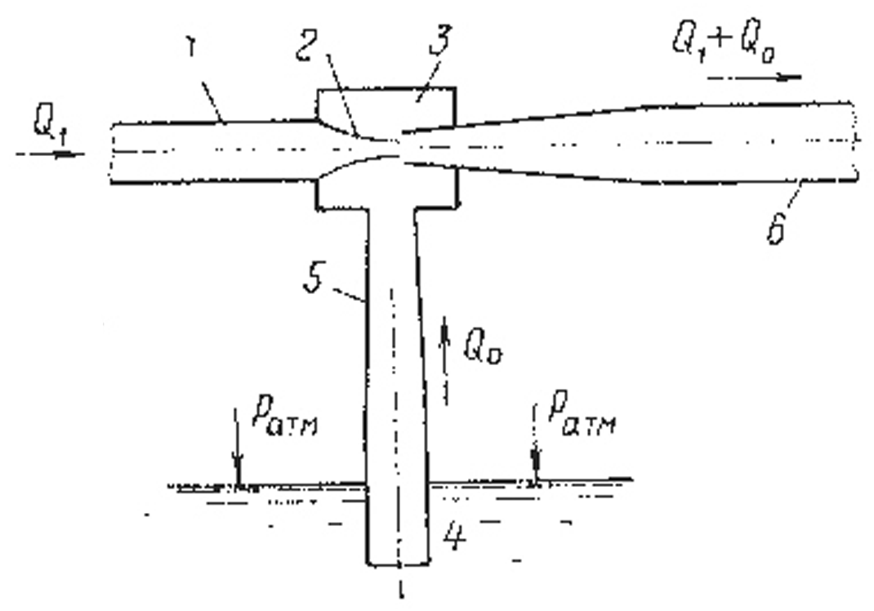

Suw zarbyna işleýän nasosyň çyzgysy (gidroelewator)

Suw göteriji nasos stansiýalary.

Nasos stansiýasynyň meýilnamasynyň görnüşi tegelek ýa-da gönüburçly bolýar.
Nasoslar jaýyň okuna perpendikulýar ýa-da parallel bir hatar ýa-da iki hatar şeýle hem baş-aşa ýerleşdirilýär.
Suw üpjünçiligiň umumy shemasynda ýerleşdirilişi boýunça: nasos stansiýasy şu toparlara bölünýär: I-göteriji N.S, II-göteriji NS, ýokarlandyryjy we aýlaýjy nasos stansiýasy.
I-göteriji N.S. derýadan-arassalaýyş desga‚ II-göteriji N.S.-arassalaýyş desgadan (howuzdan)-sarp edijilere suw bermek‚ ýokarlandyryjy N.S. suw geçiriji torda napory ýokarlandyrmak üçin nietlenendir. Aýlaýjy N.S.-ol senagat kärhanalarda sowadylýan suwy aýlamak üçin ulanylýar.
Enjamlaryň ýerleşdirilişi boýunça N.S. ýeriň üstünde gurulan; ýarym gömülen we çuň gömülip ýerleşdirilen bolýar.
Enjamlaryň häsieti boýunça N.S. keseleýin ýa-da dikleýin tigirçekli nasosly bolýar.
Dolandyryş häsieti boýunça N.S. ýanyna baryp işledilýän, merkezden dolandyrylýan we awtomatiki (enjamlaryň kömegi bilen) dolandyrylýan bolýar.
Ulgamda suwuň hereketini üpjün edýän ˝işjeň˝bölek I-NS we II-NS-nasos stansiýasydyr.
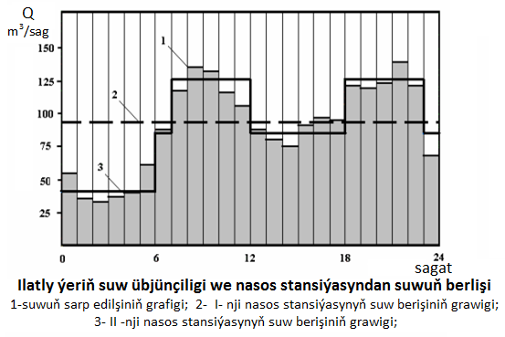
I-göteriji nasos stansiýansy suwuň iň köp sarp edilýän gününiň ortaça sagatdakysy boýunça hasaplanýar. Ol ýer asty suw almak üçin ulanylanda suwy ýygnaýjy howuza berýär, ol ýerden II-göteriji nasos stansiýasy alyp, sarp edijilere iýbeýär.
I-göteriji nasos stansiýasynyň esasy işi, gije-gündizki (şol sanda ) harçlanýan suwy tebigy çeşmeden arassalaýyş desgasyna bermekdir. Özara baglanşykly suw alyjy, I-NS, we suw arassalaýyş desgalarynyň işleýiş kadasyny gije-gündiziň dowamynda köplenç birsydyrgyn (birmeňzeş) kabul edilýär. Şoňa göre-de ady agzalan desgalaryň öndürijiligi, şeýle hem arassa suwuň howuzyna iberilýän suwuň mukdary kesgitlenýär. Gije-gündiziň dowamynda işleýiş kadasynyň birsydyrgyn bolmagy‚ ady agzalan desgalara az hasaplanan ýükiň we onuň gurluşygynyň bahasynyň az bolmagyny üpjün edýär. Howuzdan arassalanan suwy II-göteriji nasos stansiýasy (II-NS) suw alýar we üpjün edýän ilatly ýeriň içindäki suw geçiriji tora suw getirijiniň üsti bilen berýär.
II-göteriji N.S. işleýiş kadasy suw sarp edilişiniň grafigine baglydyr. Şonuň üçin hem II-NS işleýiş grafigi köplenç basgançak görnüşde kabul edilýär (iki-üç basgançak). Arassa suwuň howuzy dürli kadada işleýär suw üpjünçilik ulgamynyň iki zolagynyň araçäginde ýerleşen ilkinji ˝sazlaýyş göwrümdir˝. Ikinji sazlaýyş göwrüm suw batlandyryjy diňdir (ýa-da naporly howuzdyr), ol suw geçiriji toruň islendik düwünine birikdirilip biliner. Ilatly ýere bir gije-gündiziň dowamynda berýän suwymyzyň mukdary, sarp edijileriň harçlaýan suwunyň mukdaryna deňdir. Gije-gündiziň käbir sagatlarynda II- göteriji nasos stansiýasynyň tora berýän suwunyň mukdary suw sarp ediliş kadasynyň grafigine baglylykda sarp edijileriň alýan suwy az ýada köp bolup biler. Birinji ýagdaýda tora berilýän suwuň artykmajy suw batlandyryjy diňdäki gaba barýar; ikinji ýagdaýda tora suw diňden barýar. Diňe berilýän suwuň mukdaryna deň bolmalydyr.
N.S. birmeňzeş öndürijilikdäki we birmeňzeş görnüşdäki nasoslar kabul edilse maksada laýyk bolýar. N.S.-synda ätiýajy nasoslaryň sany, onuň kategoriýasyna baglylykda kesgitlenýär. Egerde I-kategoriýa bolsa onda 6-sany işçi nasosa çenli - ätiýajy we II-kategoriýada - bir - ätiýajy nasos kabul edilýär. Käbir enjamlaryň ýa-da tutuş stansiýanyň işini hasaba almak üçin suw ölçeýji enjam oturdylýar.
II-göteriji nasos stansiýasy ýeriň üstünde ýa-da ýarym gömülen görnüşde bolýar. Ýeriň aşagyndaky bölegi demir betondan ýokarsyndaky bölegi kerpiçden gurulýa. Onuň jaýy nasoslaryň otagyndan, dolandyryş otagyndan, paýlaýjy otagyndan, paýlaýjy gurluş we transformator otagyndan durýar.
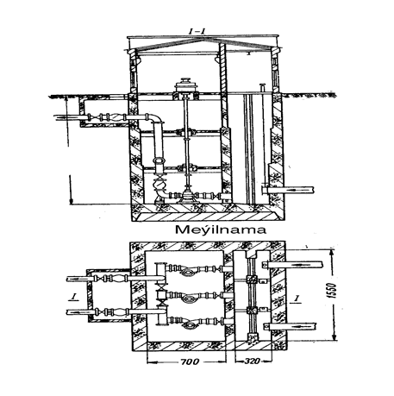

Dikleýin nasosly 1-nji göteriji nasos stansiýa.

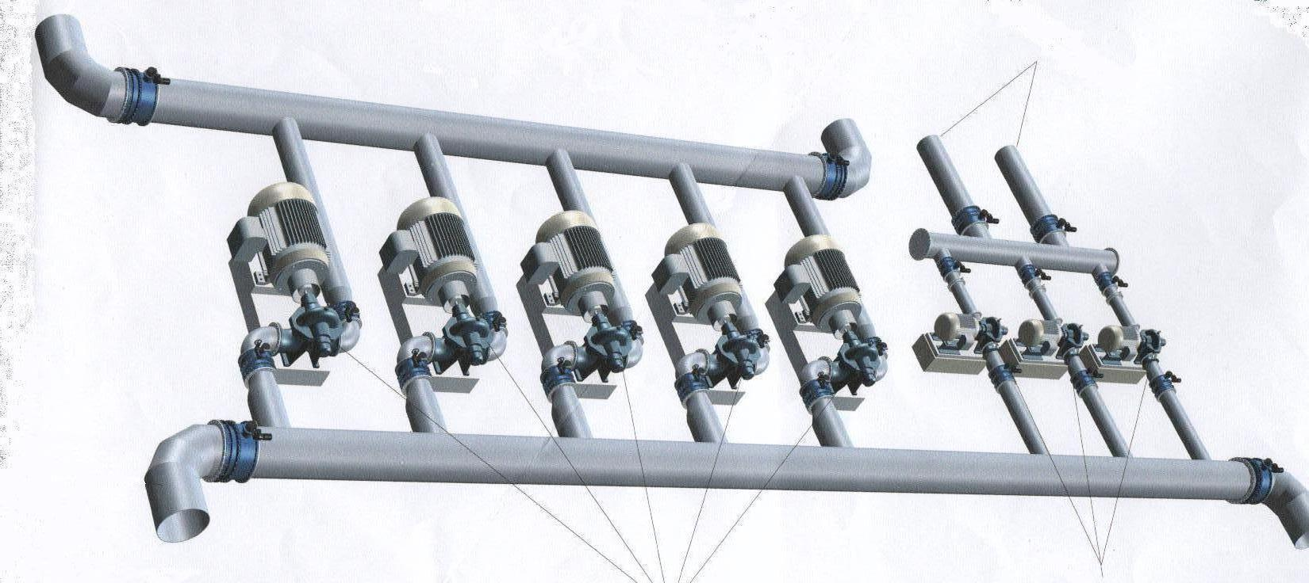

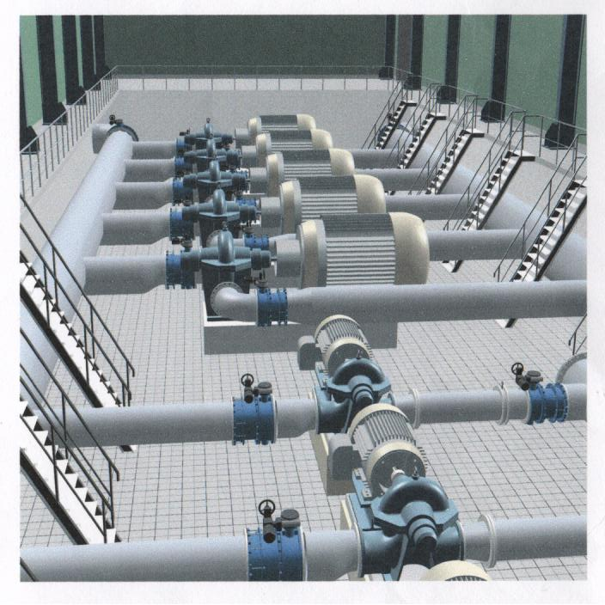

Dört nasos bilen enjamlaşdyrylan 2-nji göteriji nasos stansiýa

